

课 程 实 验 报 告

课程名称：Java语言程序设计
实验名称：基于内存的搜索引擎设计和实现

院 系 ：计算机科学与技术
专业班级 ： 计卓2001
学 号 ： U202015290
姓 名 ： 朱子城
指导教师 ： 辜希武

2022 年 4 月 26 日

- 需求分析
- 题目要求
实现一个基于内存的英文全文检索搜索引擎，需要完成以下功能：
功能1：将指定目录下的一批.txt格式的文本文件扫描并在内存里建立倒排索引，这里面包含必须的子功能包括：
（1）读取文本文件的内容；
（2）将内容切分成一个个的单词；
（3）过滤掉其中一些不需要的单词,例如数字、停用词（the, is and这样的单词）、过短或过长的单词（例如长度小于3或长度大于20的单词）；
（4）利用Java的集合类在内存里建立过滤后剩下单词的倒排索引；
（5）内存里建立好的索引对象可以序列化到文件，同时可以从文件里反序列化成内存里的索引对象；
（6）可以在控制台输出索引的内容。
功能2：基于构建好的索引，实现单个搜索关键词的全文检索，包含的子功能包括：
（1）根据搜索关键词得到命中的结果集合；
（2）可以计算每个命中的文档的得分，并根据文档得分对结果集排序；
（3）在控制台显示命中的文档的详细信息，如文档的路径、文档内容、命中的关键词信息（如在文档里出现次数）、文档得分；
功能3：基于构建好的索引，实现二个搜索关键词的全文检索。包含的子功能包括：
（1）支持这二个关键词的与或查询。与关系必须返回同时包含这二个单词的文档集合，或关系返回包含这二个单词中的任何一个的文档集合；
（2）可以计算每个命中的文档的得分，并根据文档得分对结果集排序；
（3）在控制台显示命中的文档的详细信息，如文档的路径、文档内容、命中的关键词信息（如在文档里出现次数）、文档得分；
功能4：基于构建好的索引，实现包含二个单词的短语检索，即这二个单词必须在作为短语文档里出现，它们的位置必须是相邻的。这个功能为进阶功能。
除了以上功能上的要求外，其他要求包括：
（1）针对搜索引擎的倒排索引结构，已经定义好了创建索引和全文检索所需要的抽象类和接口。学生必须继承这些预定义的抽象类和和实现预定义接口来完成实验的功能，不能修改抽象类和接口里规定好的数据成员、抽象方法；也不能在预定义抽象类和接口里添加自己新的数据成员和方法。但是实现自己的子类和接口实现类则不作任何限定。
（2）自己实现的抽象类子类和接口实现类里的关键代码必须加上注释，其中每个类、每个类里的公有方法要加上Javadoc注释，并自动生成Java API文档作为实验报告附件提交。
（3）使用统一的测试文档集合、统一的搜索测试案例对代码进行功能测试，构建好的索引和基于统一的搜索测试案例的检索结果最后输出到文本文件里作为实验报告附件提交。
（4）本实验只需要基于控制台实现，实验报告里需要提供运行时控制台输出截屏。
关于搜索引擎的倒排索引结构、相关的抽象类、接口定义、还有相关已经实现好的工具类会在单独的PPT文档里详细说明。同时也为学生提供了预定义抽象类和接口的Java API文档和UML模型图。
- 需求分析
自行对题目要求进行细化、补充， 例如发生异常的条件。
除上述题目要求以外，额外的细化，补充分析如下：
功能1：将指定目录下的一批.txt格式的文本文件扫描并在内存里建立倒排索引
分析项目结构，功能1主要基于IndexBuilder类中的buildIndex方法实现，该方法的效果为遍历和解析一个目录下的文本文件，得到对应的Document对象，最后将Document对象加入到索引中，并将索引保存为二进制文件。该方法的接收参数：一个类型为String的参数表示文本文件的根路径。返回类型为AbstractIndex。功能实现可划分为如下几块：
1) 读取文本文件的内容，将内容切分成一个个的单词并按规则过滤掉部分单词。
实现方法：DocumentBuilder类中的build方法。
2) 在内存里建立过滤后剩下单词的倒排索引；
实现方法：DocumentBuilder类中的build方法。
3) 内存里建立好的索引对象序列化到文件
实现方法：Index类中的save方法。
4) 从文件里反序列化成内存里的索引对象
实现方法：Index类中的load方法。
5) 在控制台输出索引的内容
实现方法：Index类中的toString方法。
功能2：基于构建好的索引，实现单个搜索关键词的全文检索
实现功能2主要基于IndexSearcher中的search方法，该方法的效果为基于现有的Index根据单个检索词进行搜索。该方法接收参数：第一个参数类型为AbstractTerm表示检索词，第二个参数类型为Sort，表示排序器。返回类型为AbstractHit[]。功能实现可按如下划分：
1) 根据搜索关键词得到命中的Hit集合
实现方法：IndexSearcher中的search方法，该方法接收参数Abstract Term, query Term和Sort sorter，最终返回搜索到的结果hit[]数组。
2) 计算命中文档的得分，并根据文档得分对结果集排序
实现方法：SimpleSorter类中的sort方法，该方法将search方法查找输出的hit数组按得分高低进行排序。
3) 在控制台有序输出命中的文档的内容信息
实现方法：Hit类中的toString方法。
功能3：基于构建好的索引，实现二个搜索关键词的全文检索
为了实现功能3，我们需要实现IndexSearcher中功能2的search方法的重载方法，该方法，接收两个Term参数（两个检索词），一个Sort参数（排序器）和一个LogicalCombination参数（查询逻辑类型）。在search方法中，我们使用分支判断，针对LogicalCombination参数选择进行AND或者OR逻辑进行逻辑查询。功能实现可划分为如下几块：
1) 支持这二个关键词的与或查询
实现方法：IndexSearcher中的search方法。
2) 可以计算每个命中的文档的得分，并根据文档得分对结果集排序
实现方法：SimpleSorter类中的sort方法。
3) 在控制台显示命中的文档的详细信息
实现方法：Hit类中的toString方法。
功能4：基于构建好的索引，实现包含二个单词的短语检索，即这二个单词必须在作为短语文档里出现，它们的位置必须是相邻的。
功能4需要我们在功能2和3的基础上，进一步增加功能，使得搜索引擎支持双词短语的全局搜索。为了实现该功能，首先我们将双词拆分，作为Term1和Term2输入search并在AbstractIndexSearcher类的emun类型中增加了LINK标签作为双词搜索的分支跳转，在该分支中，我们改进了AND的查询方法，增加了对Term在Document中position的判定代码。功能实现可划分为如下几块：
1) 支持双词查询
实现方法：增加IndexSearcher中search方法的分支。
2) 可以计算每个命中的文档的得分，并根据文档得分对结果集排序
实现方法：SimpleSorter类中的sort方法。
3) 在控制台显示命中的文档的详细信息
实现方法：Hit类中的toString方法。

- 系统设计
- 概要设计
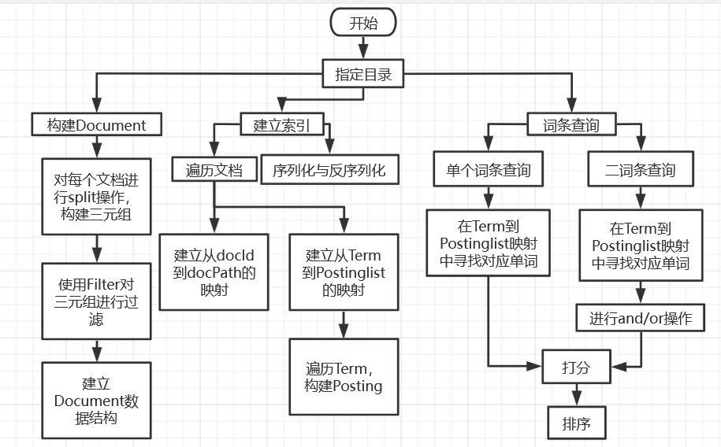
图1 总体结构流程图
如图1，主体流程分为三个部分，跟工程所分的三个package一样(index, parse, query)，分别为以下内容：
- 对给定的目录下的文件进行扫描，将每一个文本文件通过StringSplitter拆分为单词，同时使用Filter对不满足要求的单词进行筛选，将单词存储为TermTuple格式，并以此来构建Document对象。
- 对每一个Document建立索引，分为两个部分，对于文档自身的索引以及对于词条的索引，对于后者，我们通过不断地读取Document中的TermTuple来构建针对每一个单词的Postinglist。接着完成序列化以及反序列的功能。
- 词条查询则直接在对应的term到postinglist的map中寻找对应的词语，并将结果包装为Hit即可。
- 详细设计
- 相关存储结构
构建索引用到的相关类的UML图如图2所示
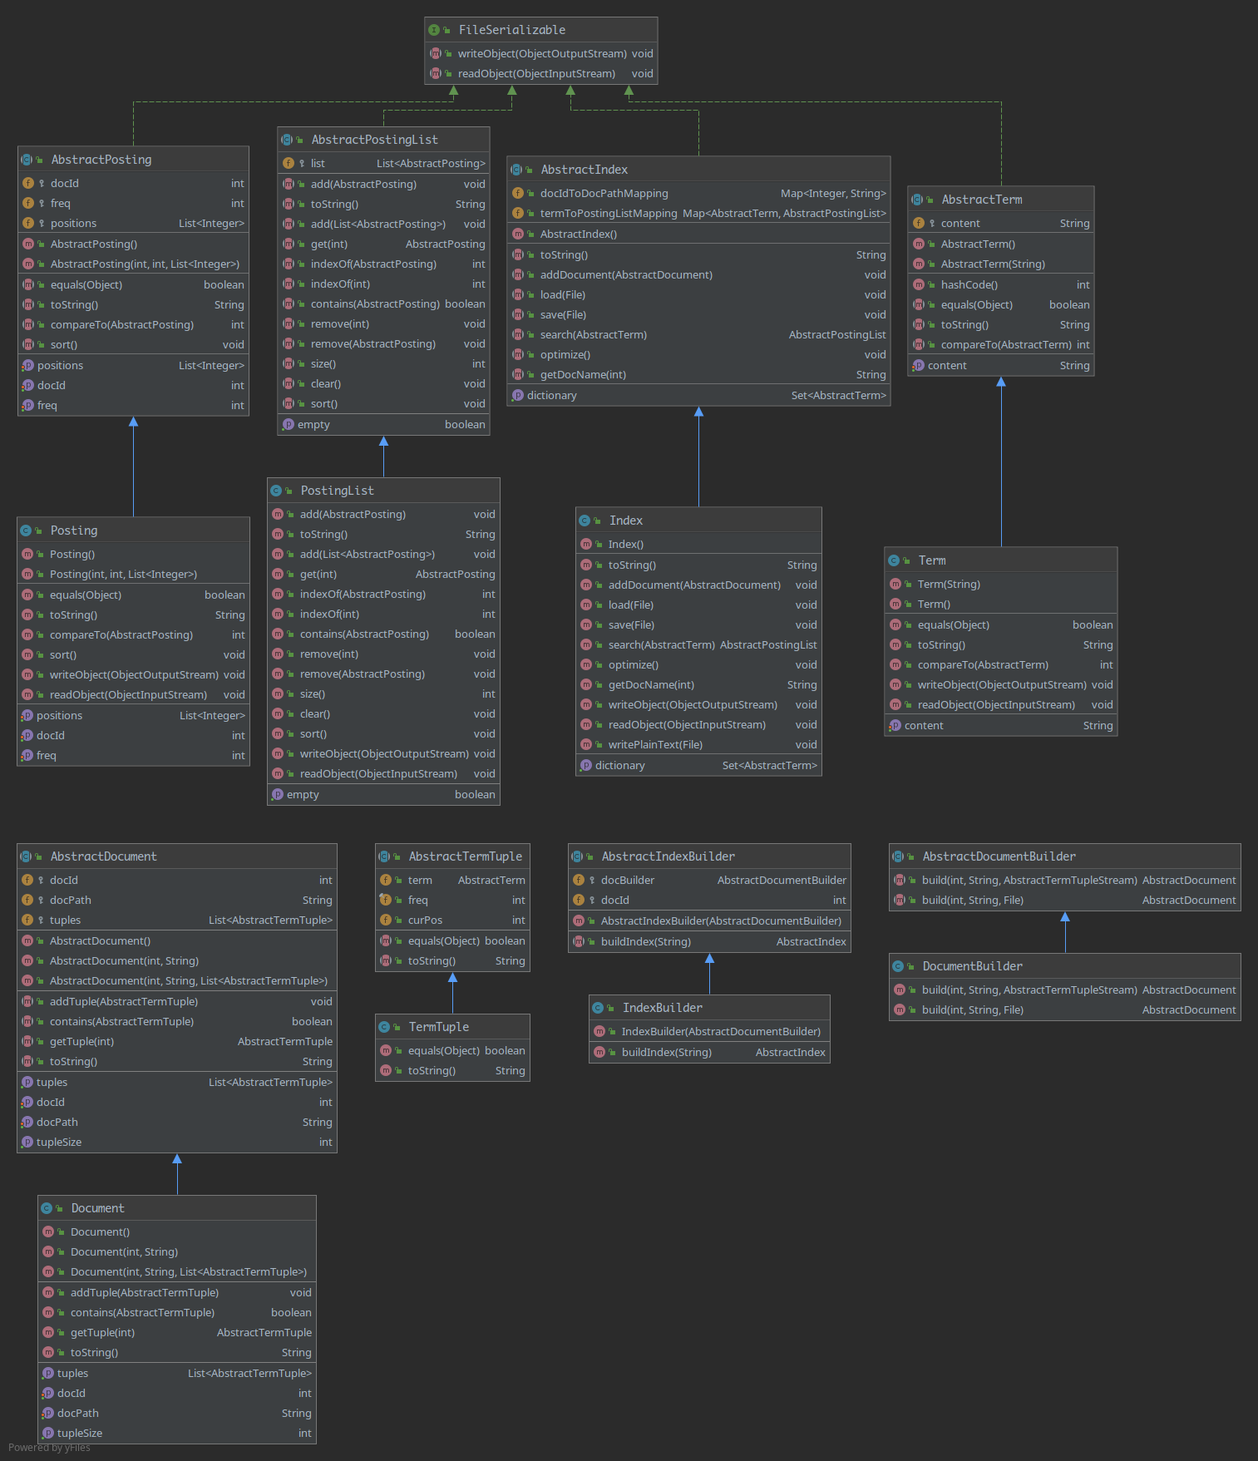
图2 相关存储结构UML图
Term：对于String类型的包装；
TermTuple：对于某一次单词出现情况的包装，主要有三个成员，term, freq, curPos，分别表示单词本身，出现的频率(默认为1)，以及在某一个文档中出现的位置；
Posting：主要用于存储某一个Term在每个文档中的信息，主要的数据成员有三个：文档编号docId，这个Term在文档中出现的次数freq，每次出现的位置positions。实现了sort方法，用于将positions进行排序；
Postinglist：指定目录下所有文档中对应的Term的信息，本质上是对一个由posting所构成的list的包装。在这个类里面实现了add方法：可以一次加入一个posting也可以一次加入多个posting（由posting组成的list），需要注意要进行去重，get方法：通过下标获取对应的posting，indexOf方法：由Posting或由docId获取，remove方法：由Posting或由docId删除，size、contains、size、clear和sort方法，其中sort是根据docId大小对posting进行排序;
Document： 保存每一个文档的基本信息，包括文档所在路径docPath，文档唯一编号docId，同时还有组成整个文档的所有单词所构成的TermTuple的List。实现了addTuples方法将传入的Tuple添加到三元组中，contains方法判断三元组中是否存在传入的Tuple，以及getTuple方法根据传入的下标获取Tuple；
DocumentBuilder：构建文档的Document，主要是build方法，既可以通过传入文档id、文档绝对路径和文档对应的TermTupleStream来构建，也可以通过传入文档id、文档绝对路径和文档对应的文档对应File对象来构建，实际使用的时候，会通过调用第二个build函数进而调用第一个build函数，从而完成整个build过程。在第二个build函数中需要调用三种Filter对得到的三元组进行过滤。
Index：实现索引，最主要的两个个数据成员：以map实现文档索引的docIdToDocPathMapping和实现关键词索引的termToPostingListMapping，实现了addDocument方法：对传入的Document，将docId和docPath加入docIdToDocPathMapping索引，同时遍历该文档的所有三元组，更新termToPostingListMapping成员，load和save方法实际上就是将File类型的参数转化为Object的流类型，从而调用自身的writeObject/readObject方法，search方法：传入Term返回对应的postinglist（如果不存在返回null），optimize方法：对索引进行优化，即将每一个单词的PostingList按照docId进行排序，同时对每一个Posting里面的position排序，还有getDocName方法根据传入的docId获取完全路径名。writeObject和readObject方法需要注意的是，map结构不能直接进行写入，而是需要手动遍历其中的成员进行保存和读取，在实现上为了简化逻辑，存储了对应的数据结构的size以帮助读取时确定具体元素个数；同时Index实现了额外的方法writePlainText，会将对index调用toString方法的结果写入根目录下的index.txt文件，用于满足实验要求中的序列化的文本化需求。
Indexbuilder：构建整个倒排索引，在这个类中利用上述结构和类，对于传入的目录进行操作最终得到整个倒排索引结构。比较重要的数据成员是用于构建每个文档的docBuilder和用于给文档赋予Id号的docId，这个类的主要方法buildIndex接收一个表示根目录的字符串,通过遍历该目录下的文本文件，生成Document并逐步加入Index中，最终进行返回，需要注意目录为空的情况。
- 过滤器
当对文档进行单词划分得到初始三元组之后，要利用过滤器将不符合条件的三元组过滤，过滤器的UML图如图3所示。
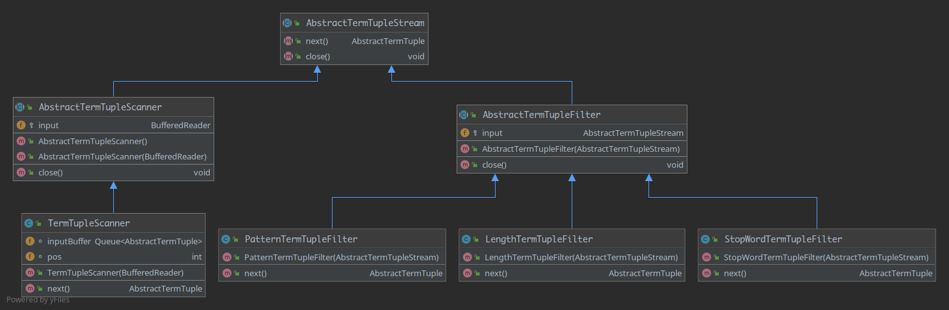
图3 过滤器UML图
TermTupleScanner：主要数据成员：pos用于统计单词位置，buf用于存放临时读到的内容，由于读取文档的时候是一行一行读取，但是取出来的时候是一个单词一个单词的取出来，所以就需要临时存放多余的内容，当调用next方法的时候，需要进行判断，如果buf不为空，则直接从buf中获取数据，如果buf为空则再次从input流中读取一行，其间需要注意更新pos字段，需要注意的是需要根据config中的选项来判断是否需要转化大小写
三个具体的Filer都是通过对AbstractTermTupleStream不断调用next方法来获取单词，进而将符合要求的返回，不符合要求的则直接丢弃
StopWordTermTupleFilter：通过StopWords类中的STOP_WORDS字段来判断是否是停用词，如果是则丢弃，不是则保留
PatternTermTupleFilter：通过Config中的TERM_FILTER_PATTERN，进行正则匹配，符合则保留，不符合则丢弃
LengthTermTupleFilter：通过Config中规定的TERM_FILTER_MAXLENGTH以及TERM_FILTER_MINLENGTH来判断单词是否在规定的长度范围之内，丢弃不满足要求的单词。
- 查询
查询过程有三个步骤：查询、保存查询结果、对查询结果进行排序。查询相关类的UML图如图4所示。
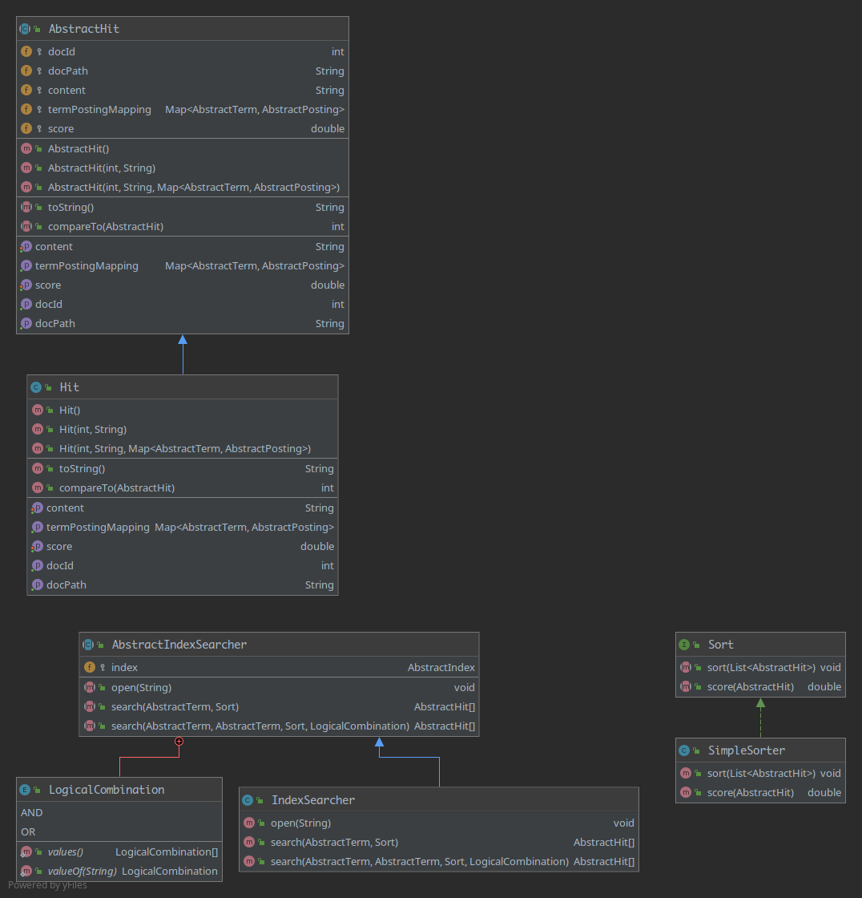
图4 用于查询类UML图
Hit：保存查询的一个结果，数据成员有docId、docPath、content、termPostingMapping、score，其中的content要保存对应的文档中的全部内容，termPostingMapping中保存查询到的命中的单词和对应的Posting键值对，查询结果返回一个Hit的数组
IndexSearcher：根据构建好的索引搜索词条，数据成员index用于保存要用的索引，open方法将索引文件实例加载到index中，search方法有两个，分别实现对一个词和对两个词的检索。对于一个词的检索，直接使用index的search方法，利用返回的postinglist构建Hit数组，对Hit数组排序后返回最终结果；对于两个词的搜索，对两个词分别进行搜索后，针对结合规则，对搜索结果进行合并或者筛选出重合的，利用SimpleSorter排序后返回Hit数组。
SimpleSorter：score方法计算命中文档的得分，根据词条出现的频率进行赋值，返回得分的负值，sort方法对传入的命中结果集合根据文档得分排序，需要注意的是两个词的搜索，这里采用了加和的方法，也即两个词的得分相加。
注：所有必要的基本方法都进行了实现，如toString，writeObjec, readObject, equal方法以及必要的构造函数

- 软件开发
开发环境简介：
操作系统：Windows 10 专业版
集成开发环境：IntelliJ IDEA 2021.1 (Ultimate Edition)
JDK版本：java version 13.0.2
编译链接直接IDEA点击运行即可,调试过程也是通过idea进行的。
- 软件测试
1. 自动测试：通过
利用统一的自动测试程序进行测试，使用统一的测试集合测试案例。测试通过截图如图3所示：
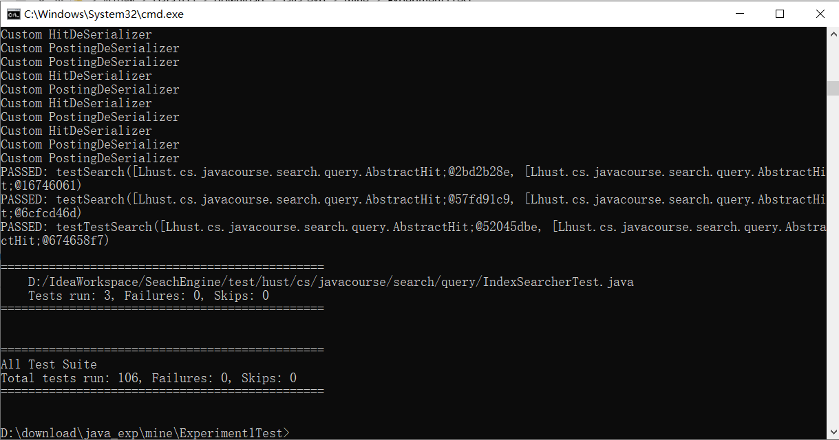
图5 自动测试程序运行输出图

2. 功能1测试：通过
编写TestBuildIndex测试程序，从控制台输出。我们可以看到，程序能够读取文件夹text下的15个文档文件（子功能1实现），并将文件内容拆分为了一个个完成过滤后的单词，从文本中可以看到例如’a’，‘and’之类的停用词没有出现在倒排索引中（子功能2，3实现），JAVA程序完成了倒排索引的生成，并将倒排索引输出在了控制台中（子功能4、6实现），如下图4.2所示：
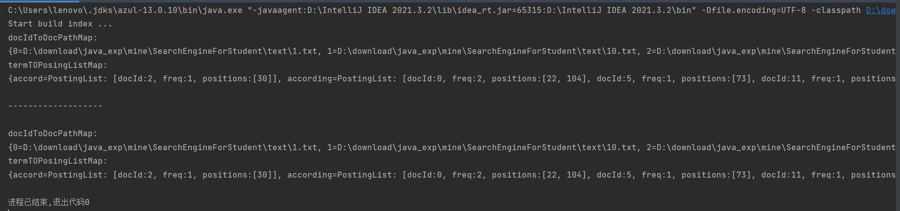
图6 TestBuildIndex测试结果

3. 功能2,3测试：通过
根据已经建立好的索引，编写TestSearchIndex测试程序，并在控制台进行个别单词的查找索引，查询一个单词与两个单词，得到输出结果如下所示：
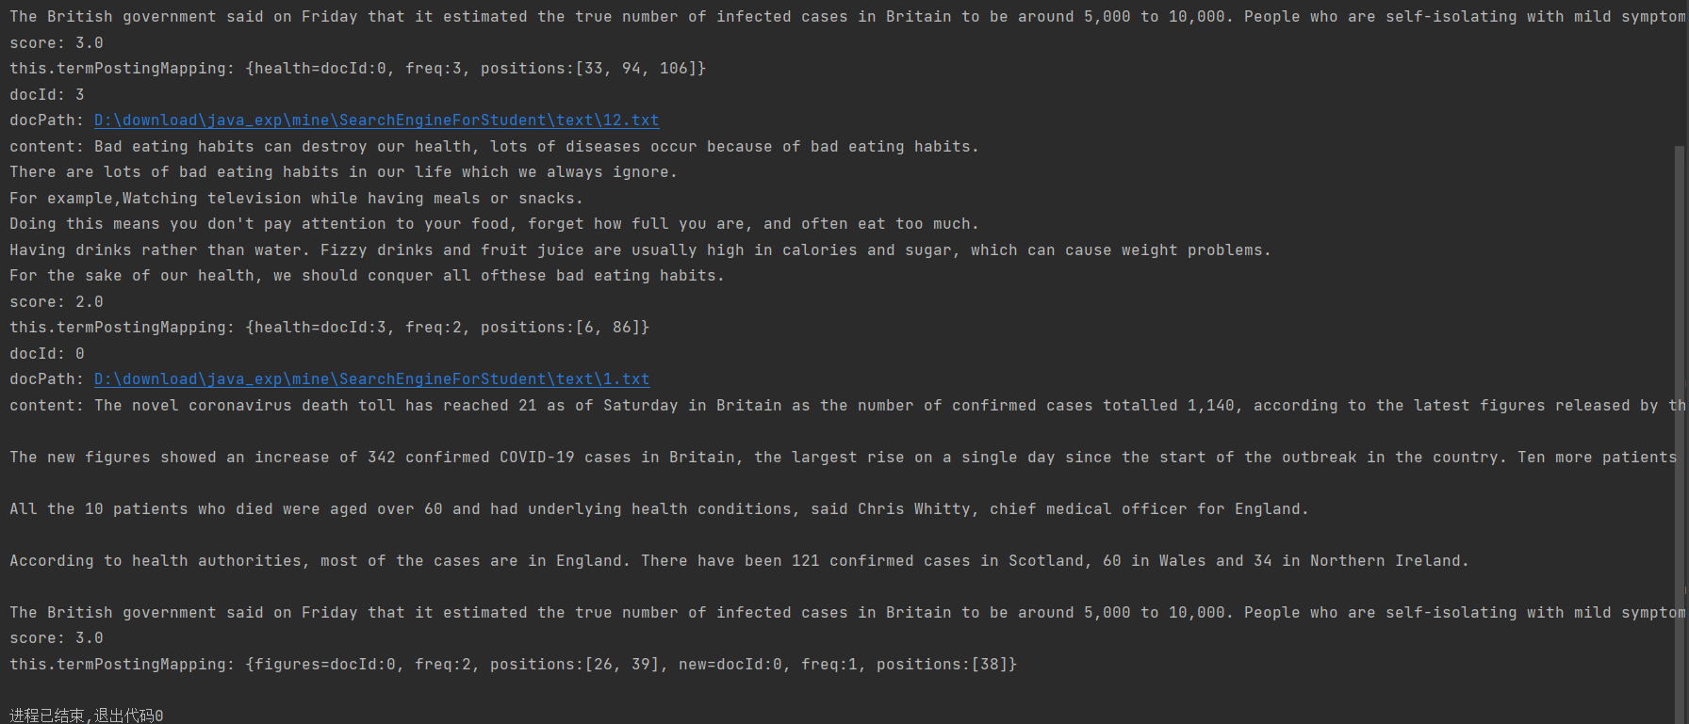
图7 TestSearchIndex测试结果

- 特点与不足
- 技术特点
在本项目的实现过程中使用了装饰者模式，迭代器模式等一些设计模式的思想，良好地运用设计模式进行项目构建提高了系统的健壮性，易修改性和可扩展性。在完成项目的过程中，我使用并学会了很多JAVA提供的API，使用API方法快速的实现诸如查找，排序，获取等数据操作，充分利用了JAVA语言的优越性来提高项目开发速度。在项目构建过程中，我严格完成了针对各个抽象父类的继承，为私有属性进行封装，书写私有属性调用方法，并正确重写了抽象方法和toString等Object类方法，使得系统保持了非常好的封装性和可拓展性。针对各类异常，我设计了很多代码段进行异常的捕获，例如文件路径异常程序运行过程中不会因为文件路径不正确而异常停止，增加了系统运行的鲁棒性。在构建系统项目时，我为每个类覆盖了格式规整的toString()方法，因此显示搜索结果时，只需要一句toString()代码就能在控制台中输出全面美观的搜索结果，充分体现了JAVA代码编程的优越性。
- 不足和改进的建议
首先是自己完成的项目中的一些问题，主要是编写各个功能方法时没有考虑程序运行的时间复杂度，大量地使用JAVA API固然能大大提高我的开发速度，但是可能造成部分代码的操作冗余，从而造成系统不必要的运行开销。因此我还需要对自己的代码进行精简优化，提高系统的运行性能。其次是自己编写的代码中可能仍然有少部分代码不够美观，需要多多补充注释并调整代码格式，提高代码的可阅读性。
本次实验体验良好，难度适中，暂无改进建议。
- 过程和体会
- 遇到的主要问题和解决方法
- 课程设计中所对于两个方法权限的修改
由于实现方法时对于老师之前提过的修改没有太过注意，在测试时候发现有几个用例一直无法通过，后来发现是因为两个数据成员权限需要修改成public，更改完之后就成功通过了测试用例。
- 空引用的处理问题
解决方案：尤其注意equal函数的判断顺序，防止特殊情况下出现空引用等异常。
- 构建倒排索引需要按评分从大到小排序，而JAVA排序默认为从小到大排序
解决方案：用临时数组倒置结果数组。
- OR逻辑查询的重复问题
解决方案：当我们合并两个词的查询结果时，将第一个词的查询结果载入结果数组时，检查该HIT结果是否在第二个词的结果中出现，如果出现则跳过，然后将第二个词的查询结果全部载入结果数组中，这样就去除了两个结果的重复部分。

- 课程设计的体会
在本次课程实验中，通过阅读老师提供的实验参考文档，我理解并学会了倒排索引这一数据结构，并掌握了倒排索引在搜索引擎中的应用。使用倒排索引这一数据结构，搜索引擎可以在极低的时间复杂度下完成文档查询和排序操作。
本次实验最大的体会就是对于整个工程的设计方面有了一些粗浅的理解。对于抽象化方法和接口的使用有了更好的理解，之前写代码时一直不注意分模块实现功能，往往是在一个文件中写所有功能，就使得一个文件中的代码特别长，既不利于Debug也不利于阅读，这次实验可以说是一个很好的例子，逐个实现功能并通过测试用例是一件很有成就感的事情。并且还粗浅了解体验了装饰者模式与迭代器模式。总之，从这次实验中学到了许多。

- 源码和说明
- 文件清单及其功能说明
提交的文件目录：
（1）Experiment1Test是自动测试文件，该文件夹下的test.bat即为自动测试的脚本，运行后能够得到测试的输出，输出目录在该文件夹下的test-output中。
（2）SearchEngineForStudent是项目文件，所编的实验的源文件.class全都包含在此文件夹下。
（3）文件包中的.docx文件为实验报告。

- 用户使用说明书
(1)测试的时候需要运行Experiment1Test文件夹中的test.bat文件，观察自动测试的结果。
(2)将要检索的文档放置到项目工程的text目录下，运行测试构建索引文件，并且可以自行编写测试类进行测试搜索功能。
- 源代码
见附件中的SearchEngineForStudent文件夹

